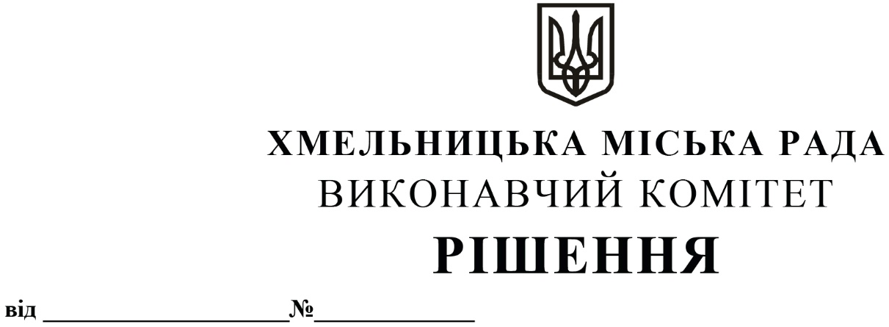

Про внесення на розгляд сесії міської ради пропозиції про затвердження договору про грант з Північною екологічною фінансовою корпорацією (НЕФКО) для фінансування інвестиційного проєкту

Розглянувши клопотання управління житлової політики і майна, з метою фінансування інвестиційного проєкту «Облаштування житла для внутрішньо переміщених осіб в м. Хмельницькому», керуючись рішенням позачергової вісімнадцятої сесії міської ради від 09.09.2022 №11 «Про отримання гранту від Північної екологічної фінансової корпорації (НЕФКО) для фінансування інвестиційного проєкту», Законом України «Про місцеве самоврядування в Україні», виконавчий комітет міської ради

В И Р І Ш И В:

1. Внести на розгляд сесії міської ради пропозицію про затвердження договору про грант № NIP III-2022-157 від 07 вересня 2022 року, укладеного між Хмельницькою міською радою та Північною екологічною фінансовою корпорацією (НЕФКО) для фінансування інвестиційного проєкту «Облаштування житла для внутрішньо переміщених осіб в м. Хмельницькому», згідно з додатком.
2. Контроль за виконанням рішення покласти на заступника міського голови - директора департаменту інфраструктури міста В. Новачка.

Міський голова О. СИМЧИШИН

